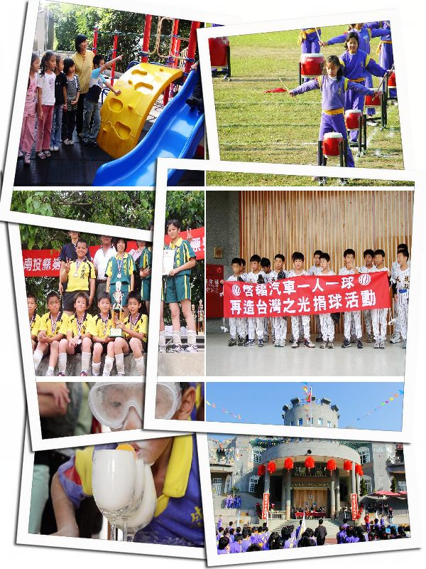
成城國小98學年度第1學期日課表
Grade 3 Class 2 Time Table
三乙導師：陳育暖老師
五 | 四 | 三 | 二 | 一 |  | 星期 | 科目 | 時間 | 節次 | 午別
生活  教育 | 班週會 | 升旗 | 每週  一詩 |  | 整潔  活動 |  | 08：00  ∣  08：30 |  | １ | 上 午
健 | 彈 | 體 | 數 | 英Ａ |  | 40 | 08：40  ∣  09：20 |  | ２ | 上 午
數 | 數 | 社 | 國 | 英Ｂ |  | 40 | 09：30  ∣  10：10 |  | ３ | 上 午
課 間 活 動 |  |  |  |  |  | 20 | — |  |  | 上 午
國 | 社 | 數 | 社 | 美 |  | 40 | 10：30  ∣  11：10 |  | ４ | 上 午
電 | 自 | 綜 | 音 | 美 |  | 40 | 11：20  ∣  11：50 |  | ５ | 上 午
午 餐（午 間 靜 息） |  |  |  |  |  | —
國 |  |  | 國 | 彈 |  | 40 | 13：30  ∣  14：10 |  | ６ | 下 午
自 |  |  | 體 | 台 |  | 40 | 14：20  ∣  15：00 |  | ７ | 下 午
 |  |  |  |  |  | 20 | — |  |  | 下 午
自 |  |  | 社團 | 國 |  | 40 | 15：20  ∣  16：00 |  | ８ | 下 午
分科或交換教學
英文（二） | 英文（一） | 藝術（音） | 藝術與鎮 藝術（美） | 自然 | 社會 | 閩南語 | 體育 | 學 科
Ethan | 陳育暖老師 | 張維倫老師 | 黃寶儀老師 | 范麗鳳老師 | 賴葳文老師 | 郭環齡老師 | 徐美芳老師 | 輔 導 老 師
班級自治組織
 |  | 體育股 | 衛生股 | 服務股 | 圖書股 | 副班長 | 班長 | 組 織
 |  | 林長毅 | 黃妤瑄 | 林家伶 | 徐月恩 | 廖俊凱 | 黃盈瑄 | 姓 名

